Лабораторная работа № 1

**Тема: Использование приёмов работы с файловой системой NTFS. Назначение разрешений доступа к файлам и папкам.**

Задания 1 – 3

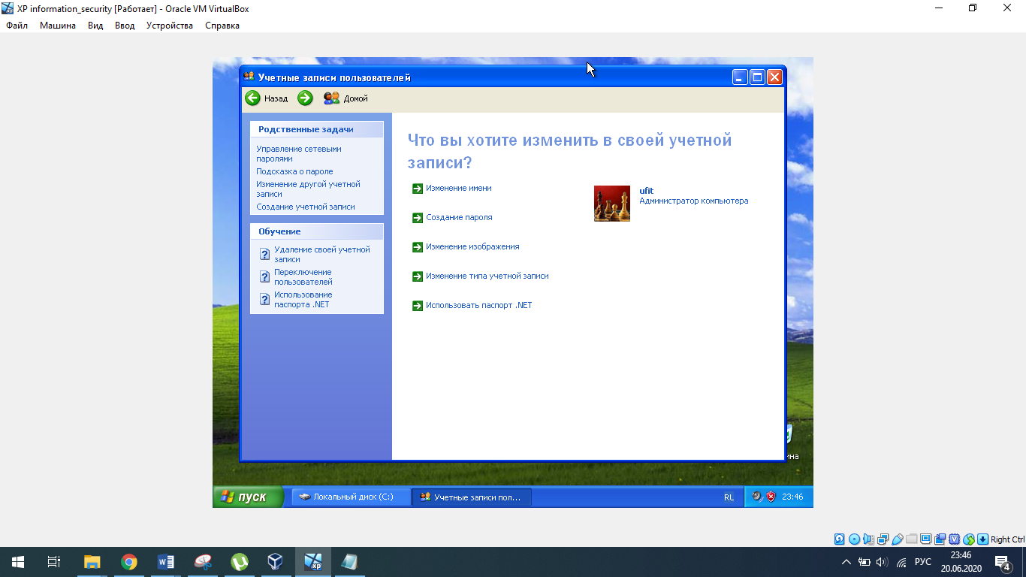

Задание 4

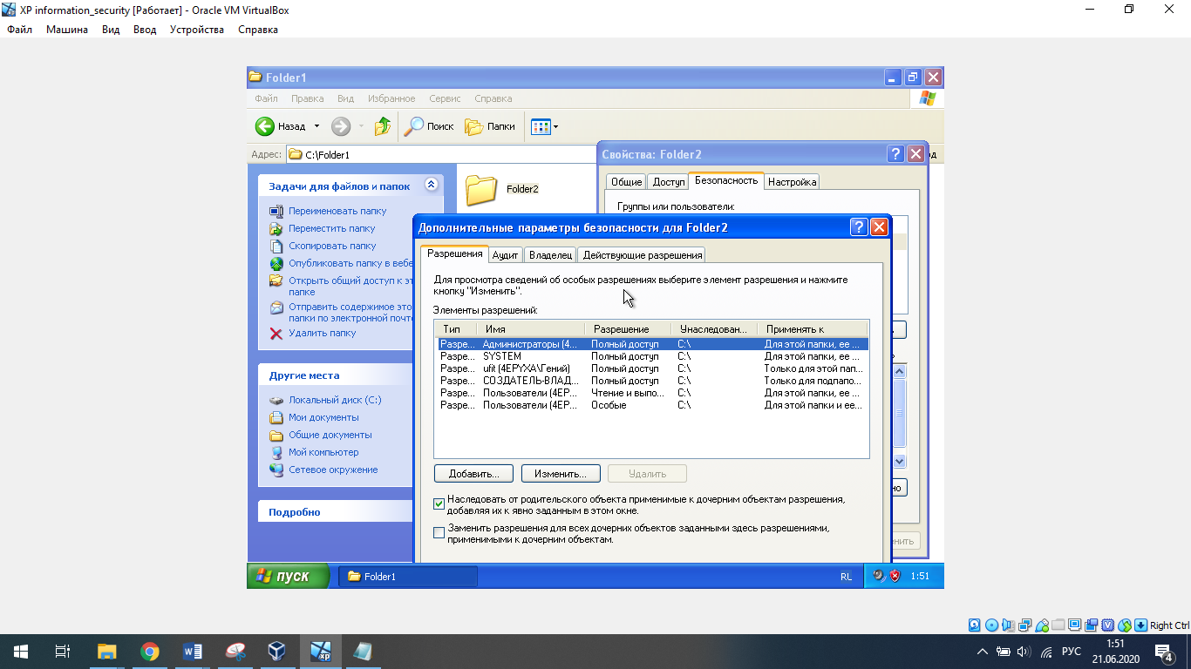

Задание 5

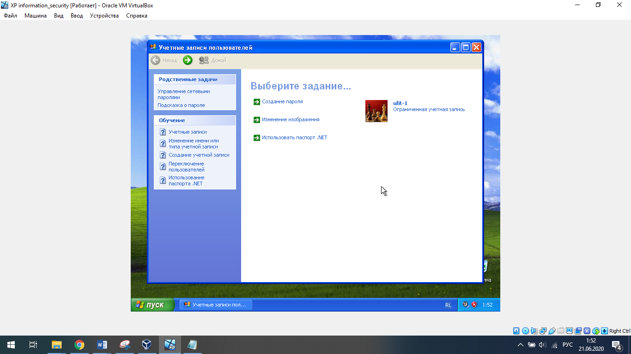

Задание 6

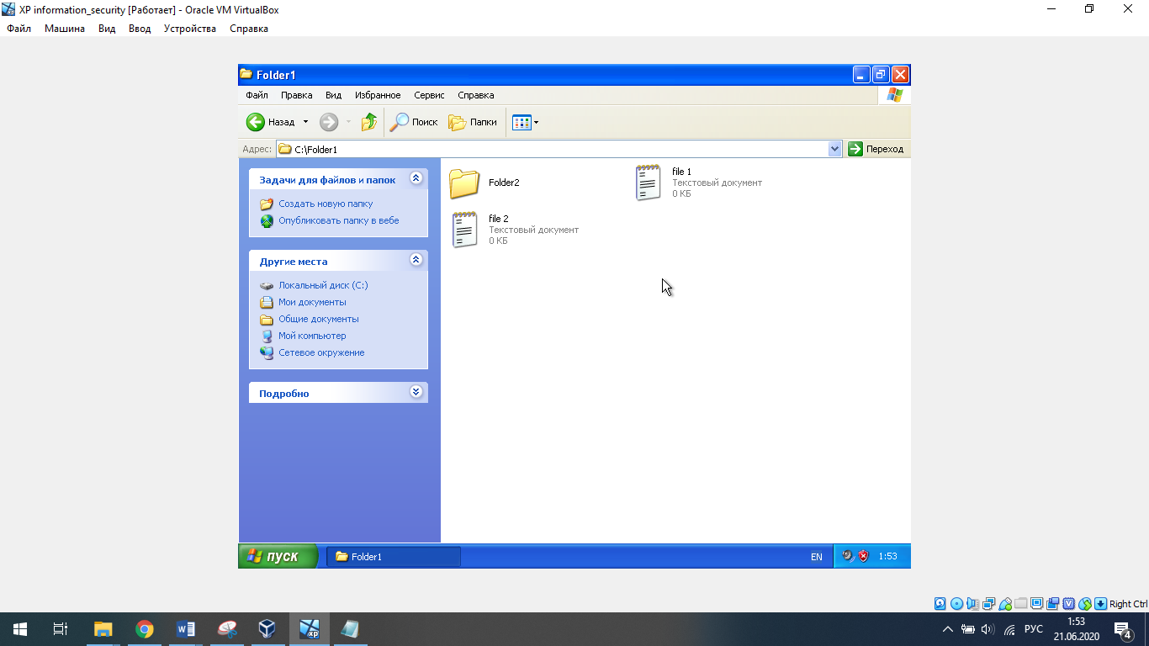

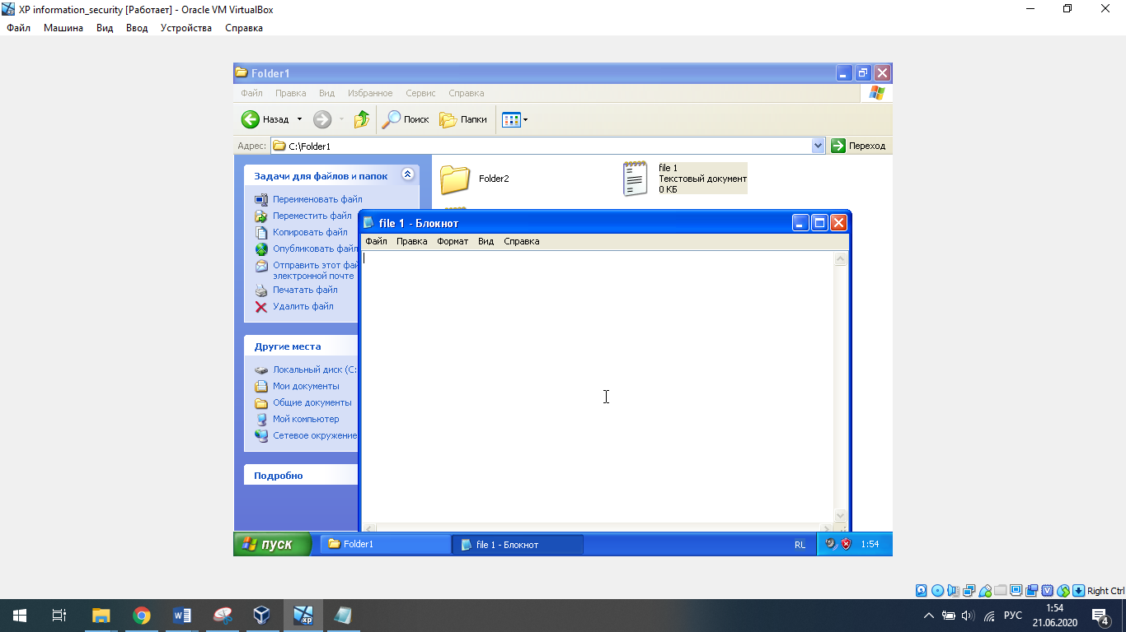

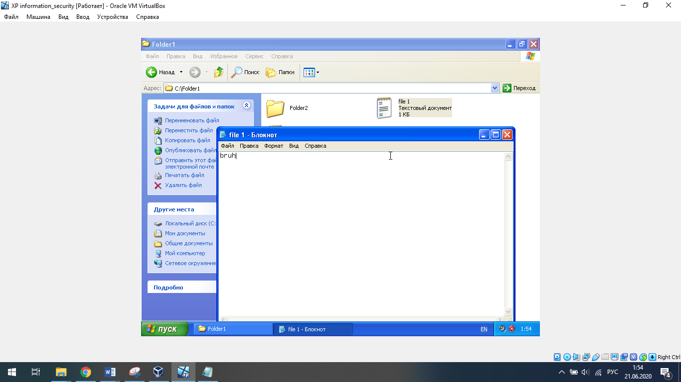

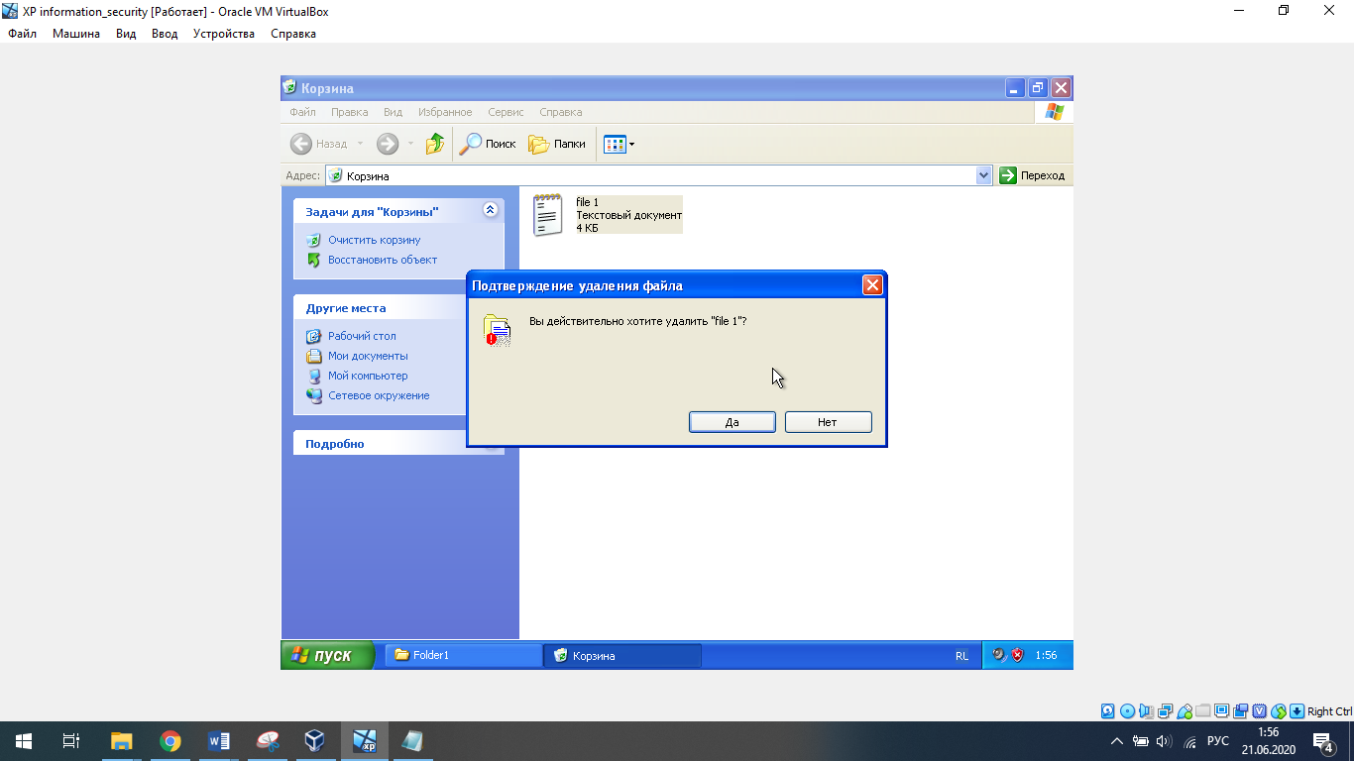

Можно выполнять все названные операции, т.к. учётная запись ufit-1 является владельцем данного документа.

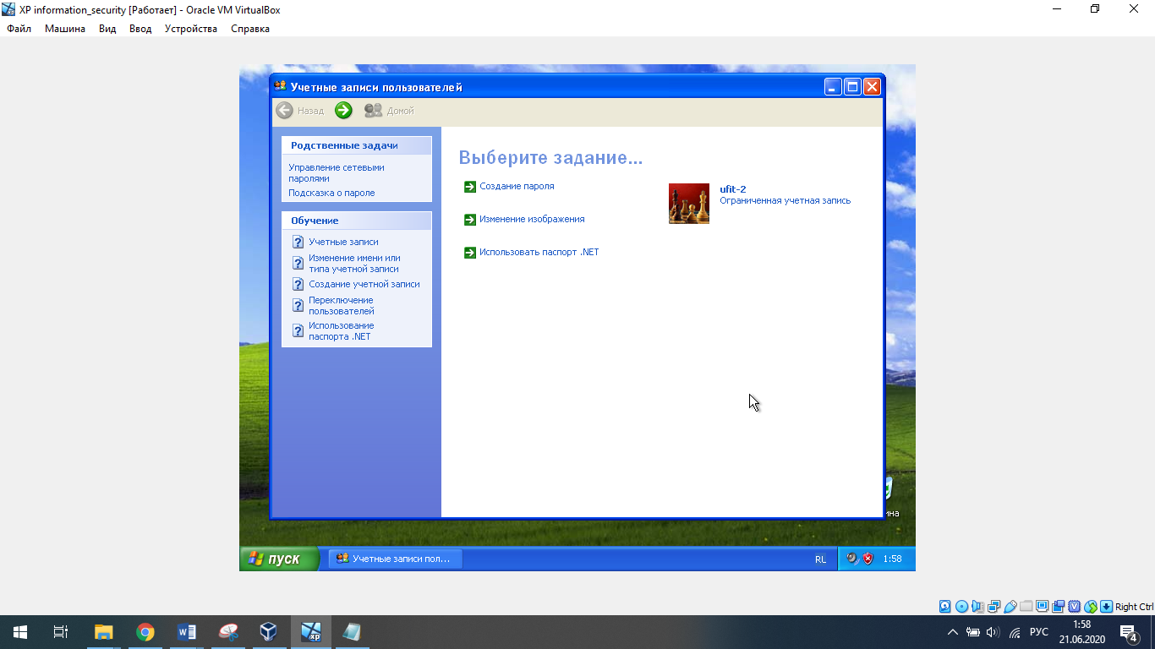

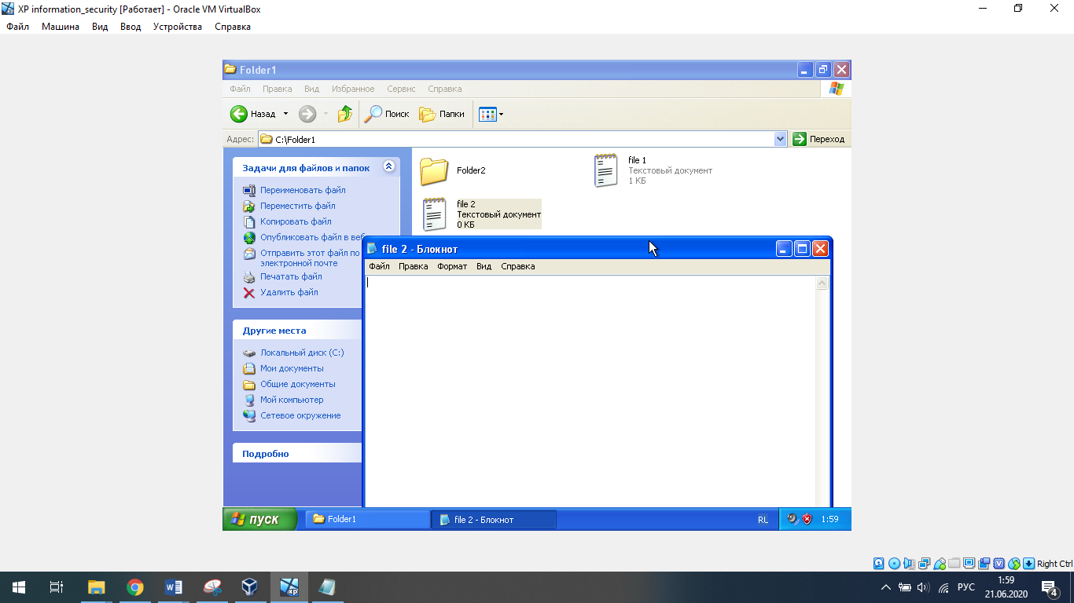

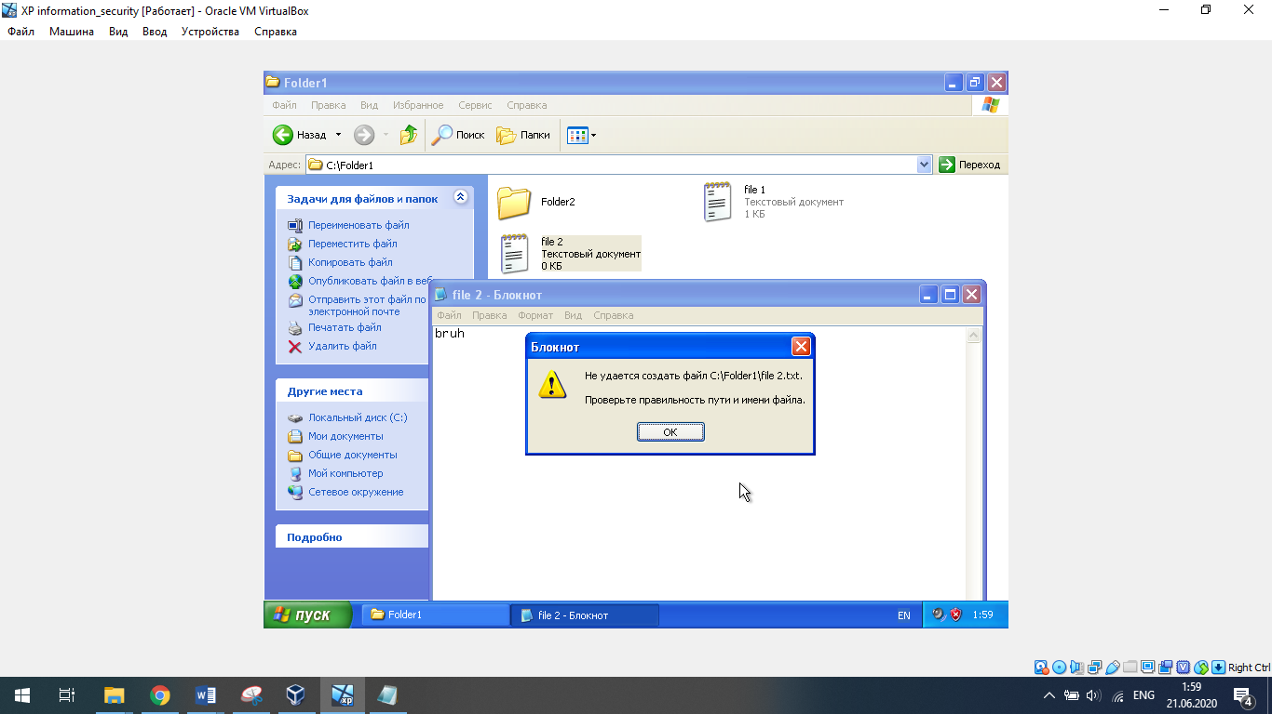

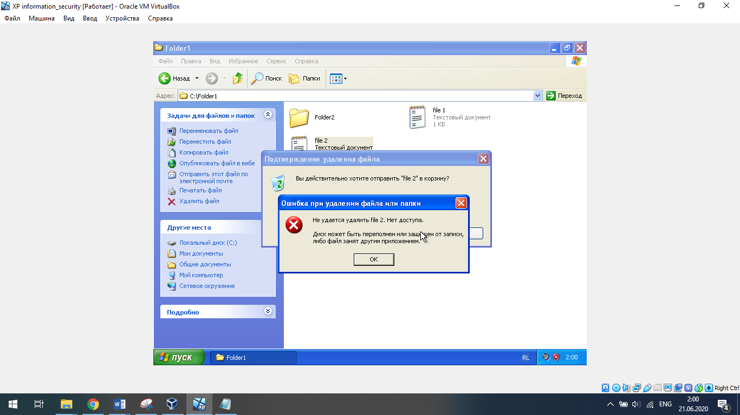

С учётной записи ufit-2 можно лишь открыть файл, но не изменить/удалить, поскольку для группы «Пользователи» установлены разрешения только на чтение и выполнение файла:

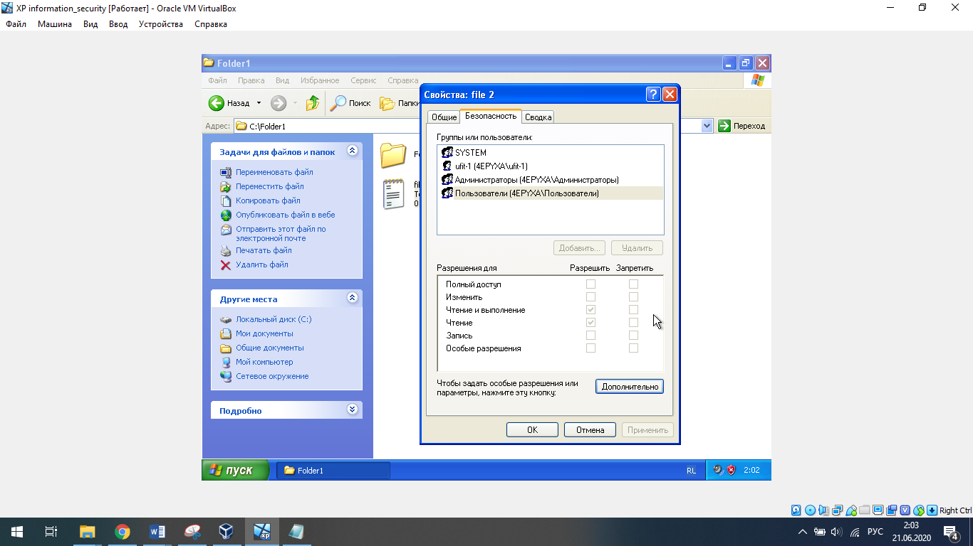

Изменение разрешений с ufit-2 также невозможно, поскольку учётная запись не обладает необходимым разрешением:

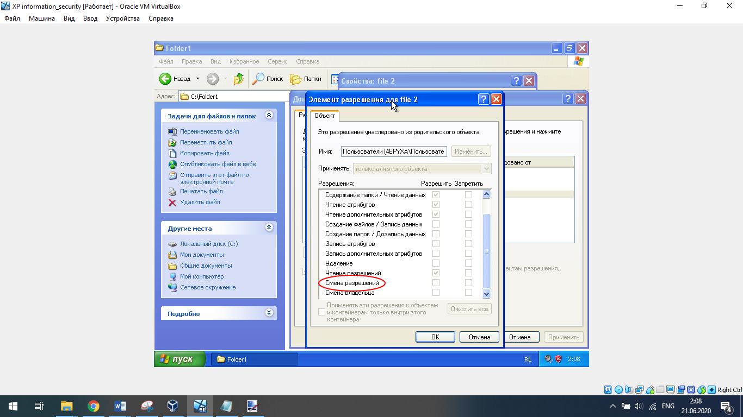

Задание 7

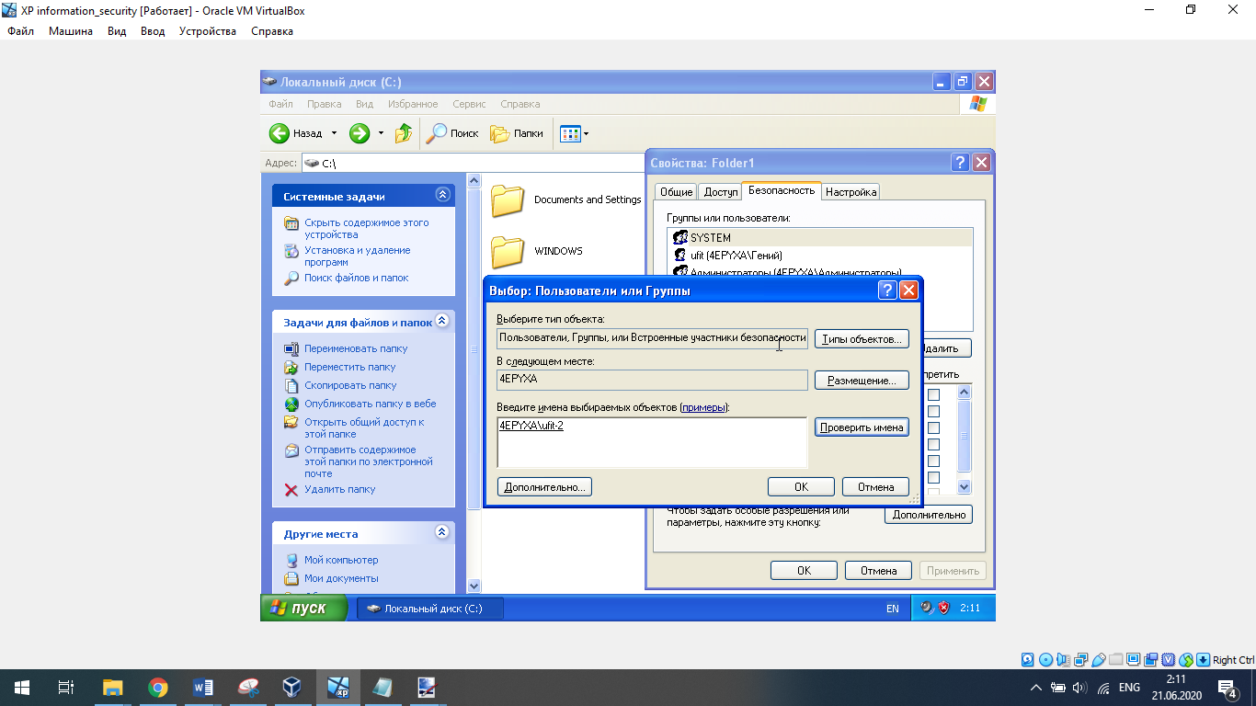

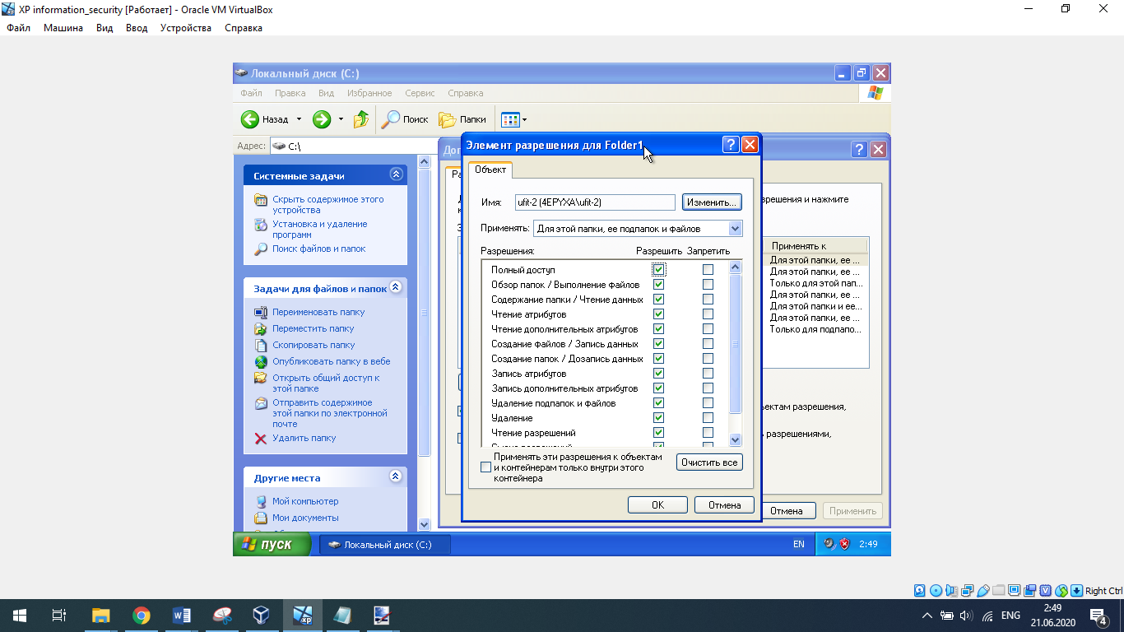

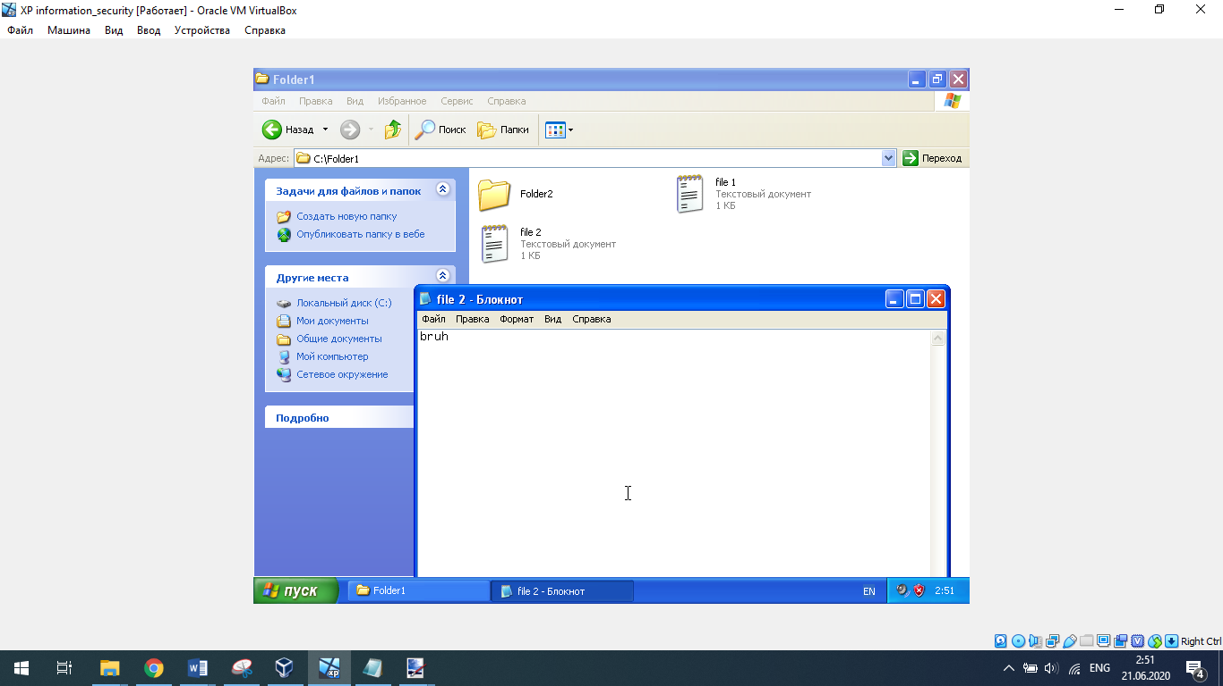

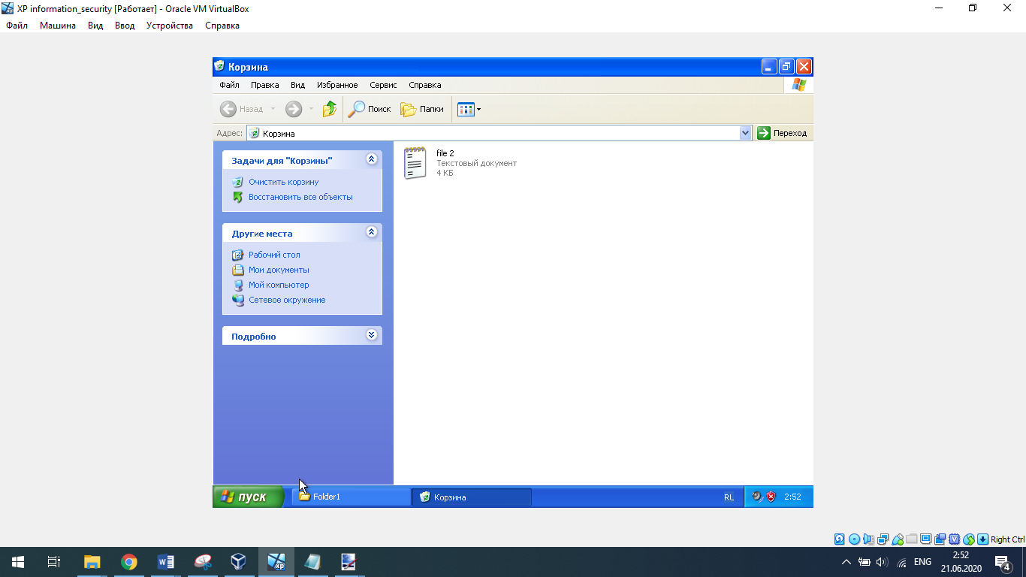

Благодаря установлению в разрешениях полного доступа для ufit-2 можно изменить и удалить файл.

Задание 8

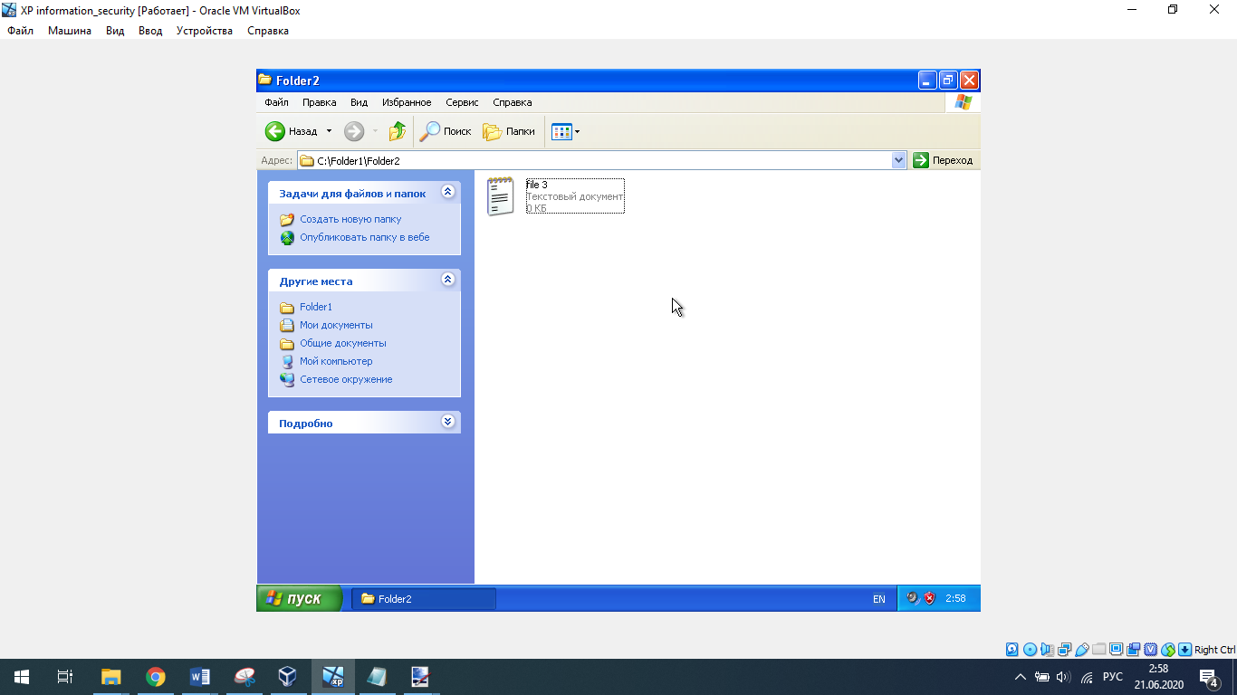

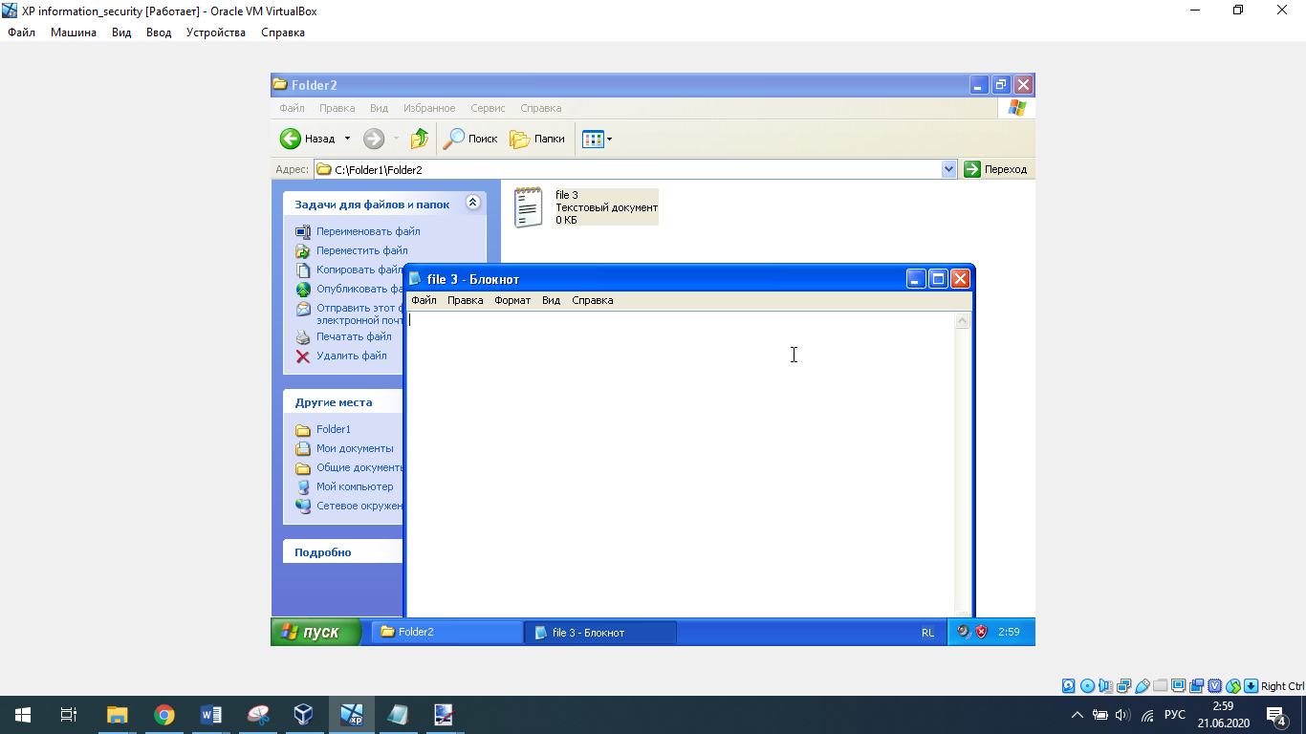

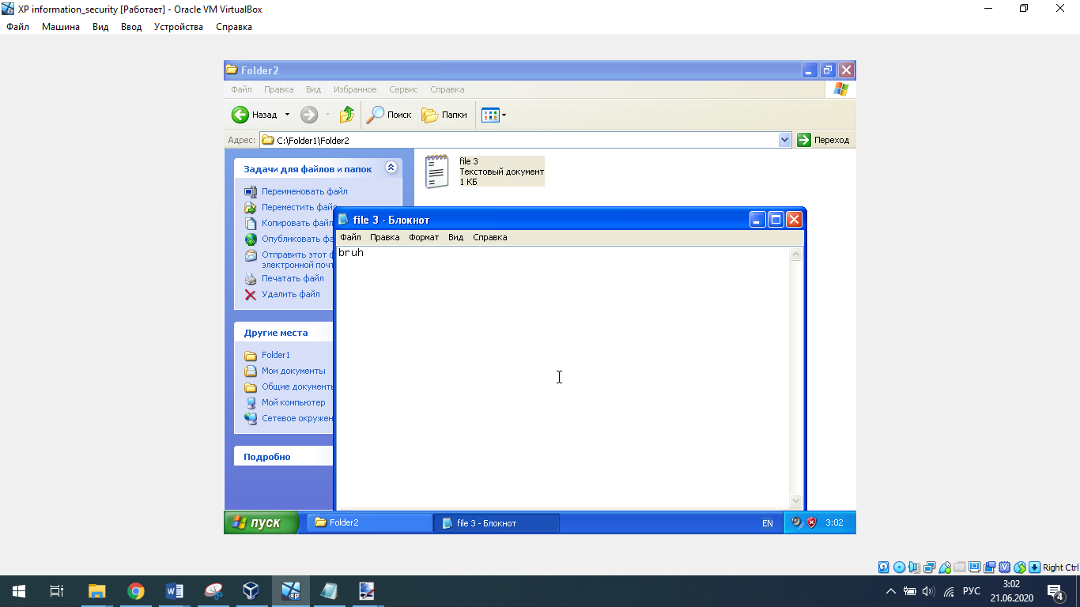

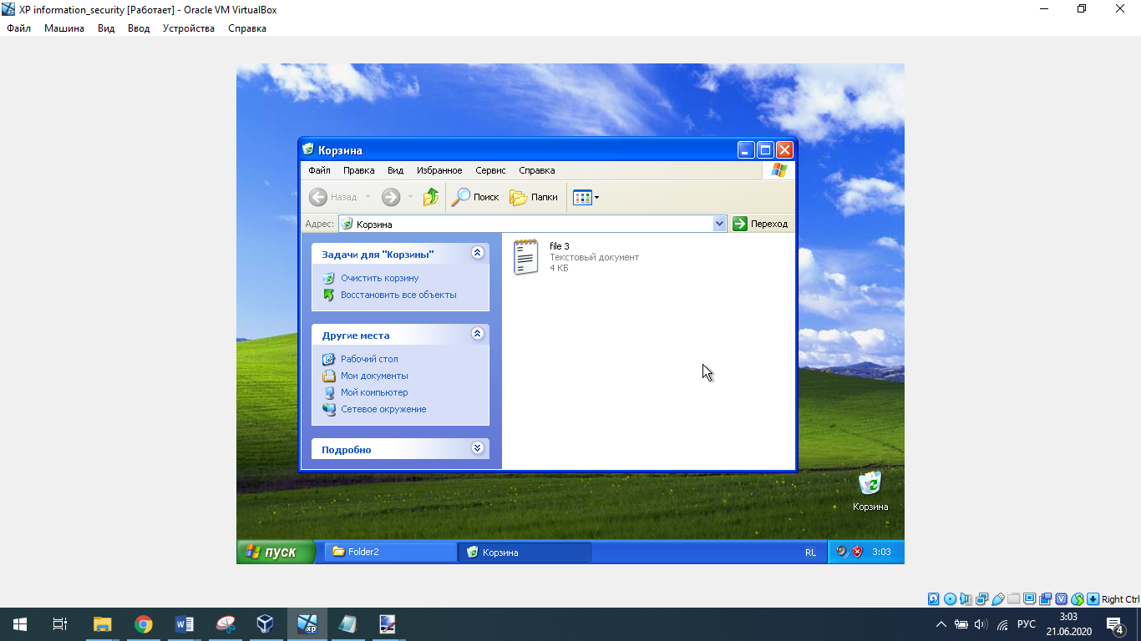

Изменение и удаление файла возможно в связи с наследованием разрешений ufit-2 папкой Folder2 от папки Folder1.

Задание 9

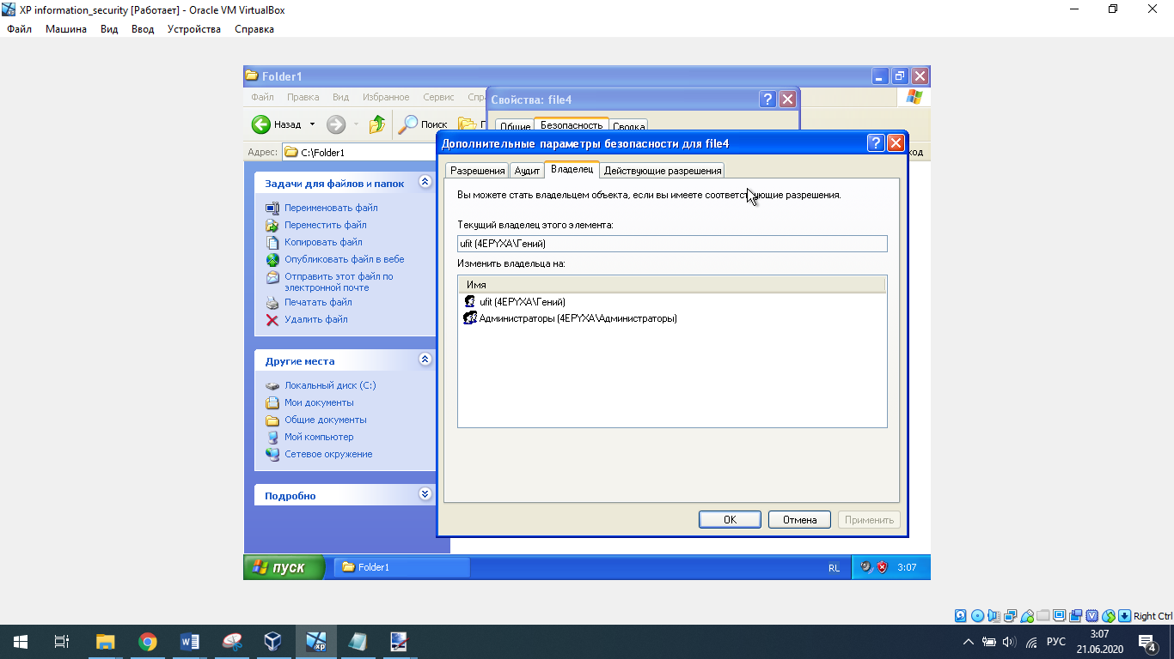

Файл только что был создан с учётной записи ufit, стало быть он и является текущим владельцем.

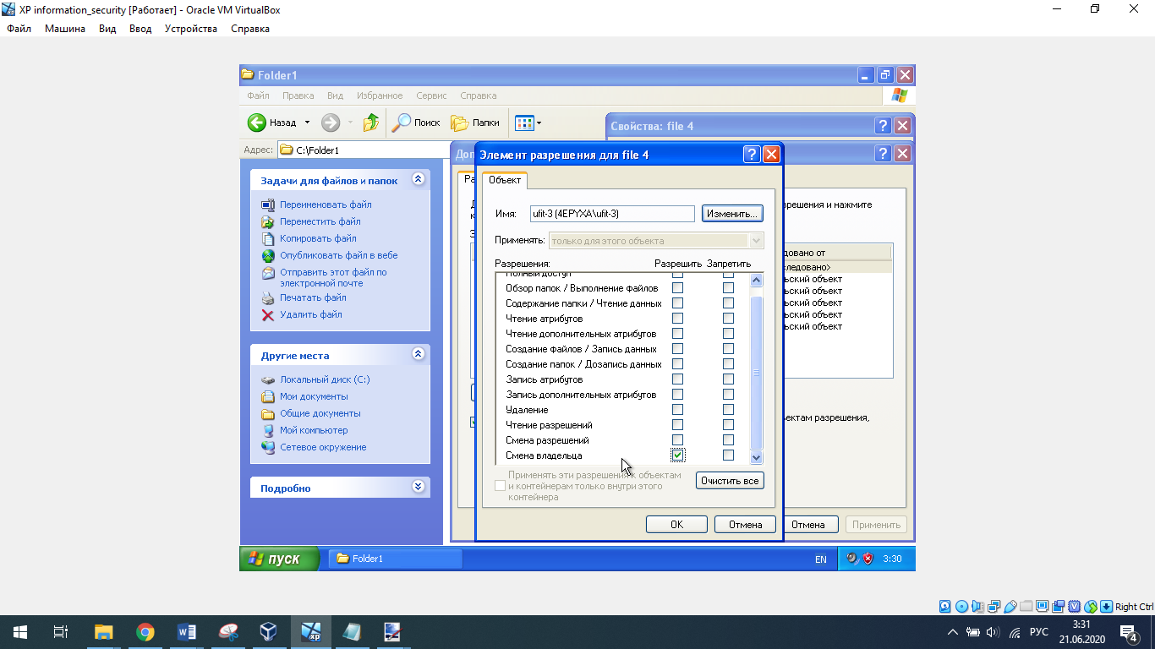

Смена владельца файла на ufit-3:

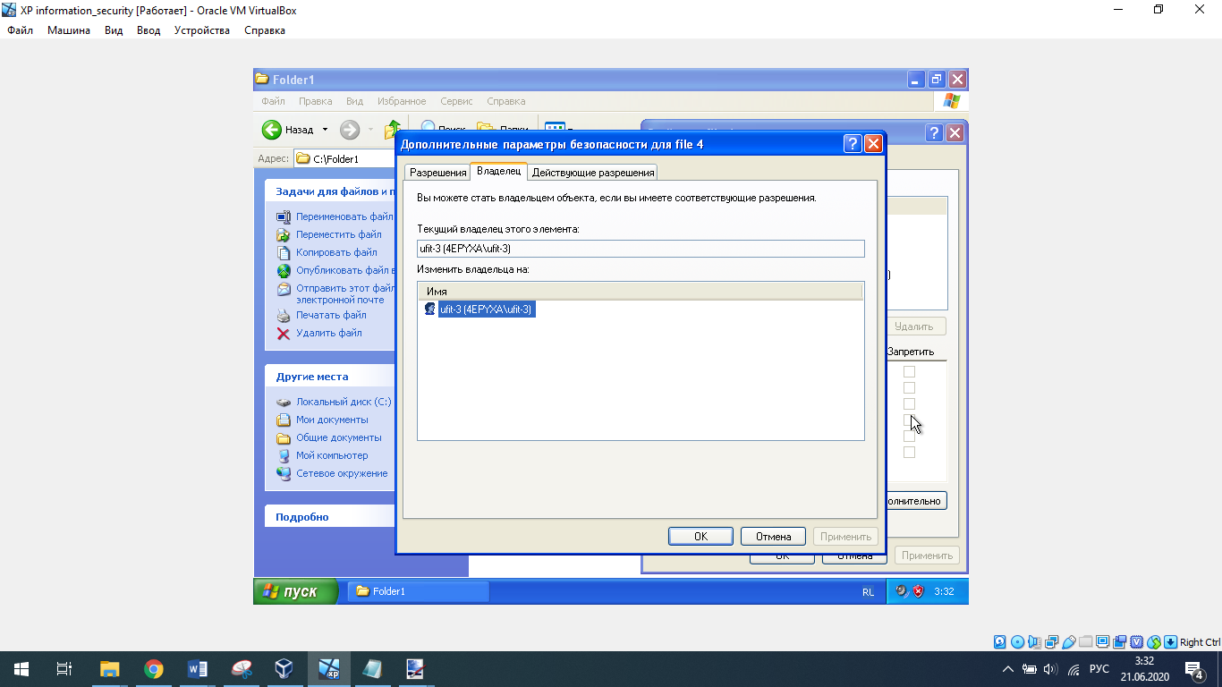

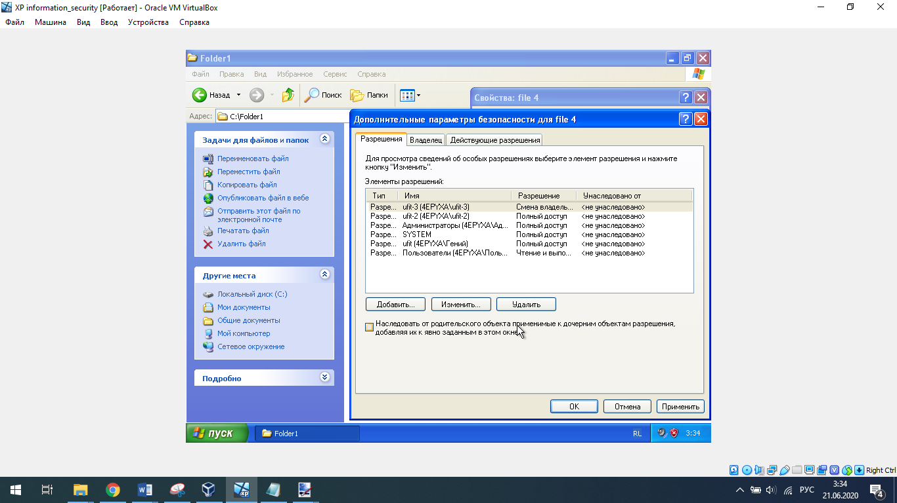

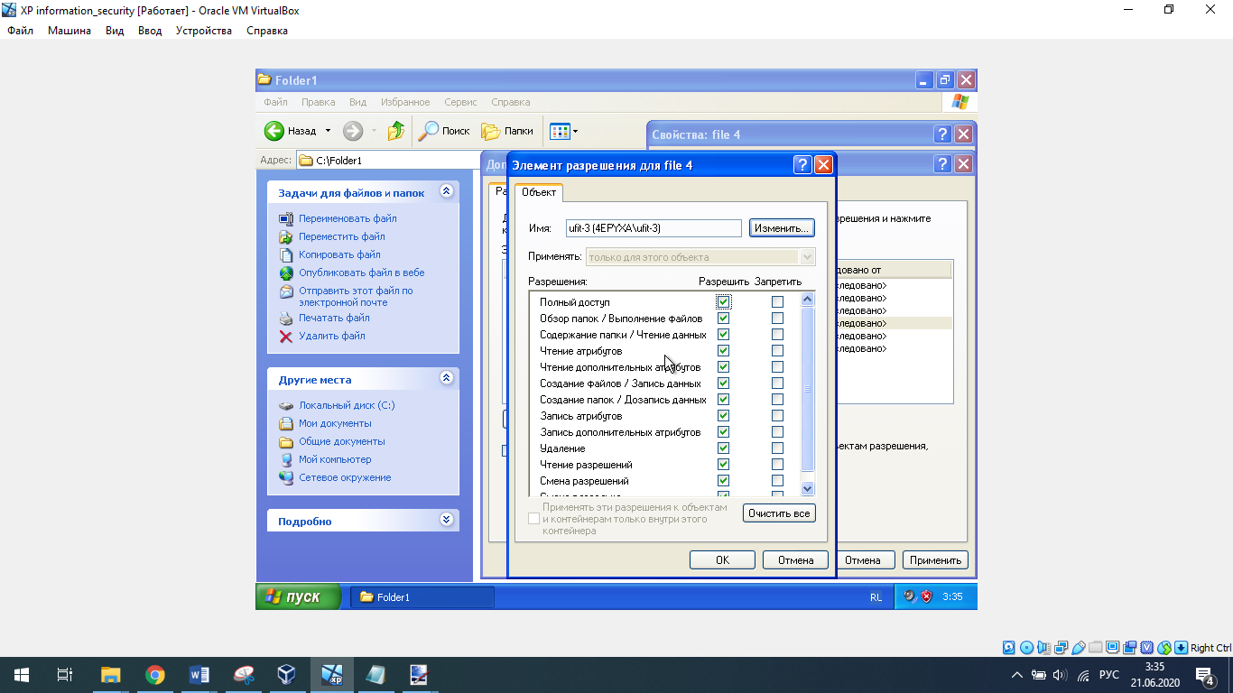

Задание 10

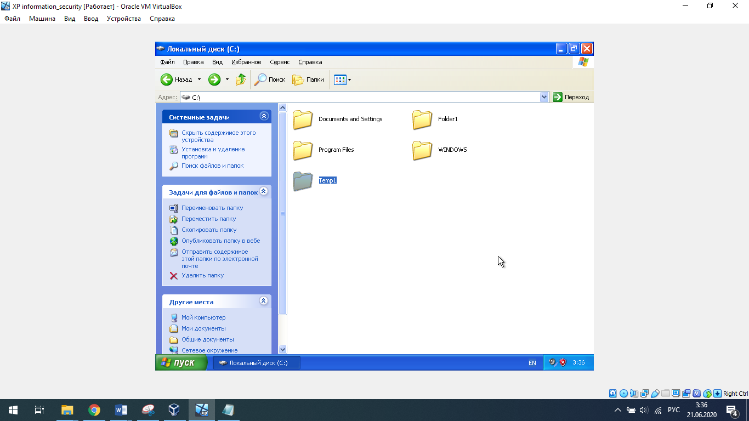

Разрешения папки:

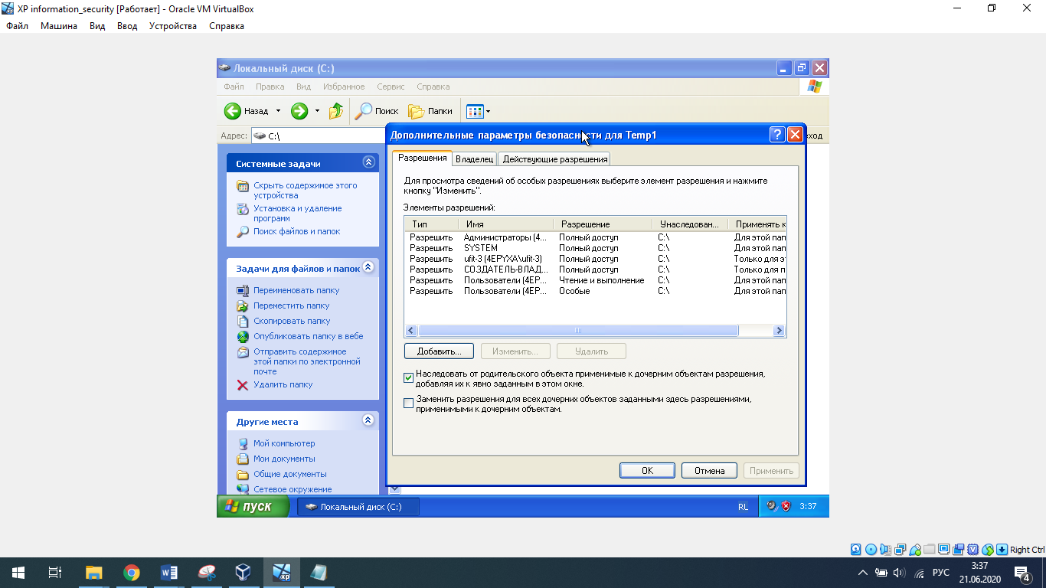

Владелец папки:

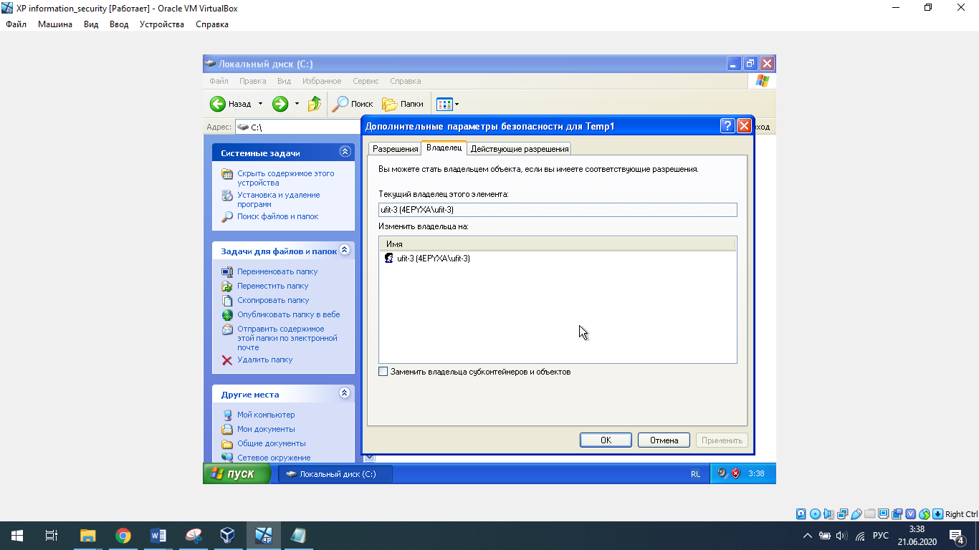

Создание папок Temp2 и Temp3:



Разрешения папки Temp2 (Temp3 аналогичны):

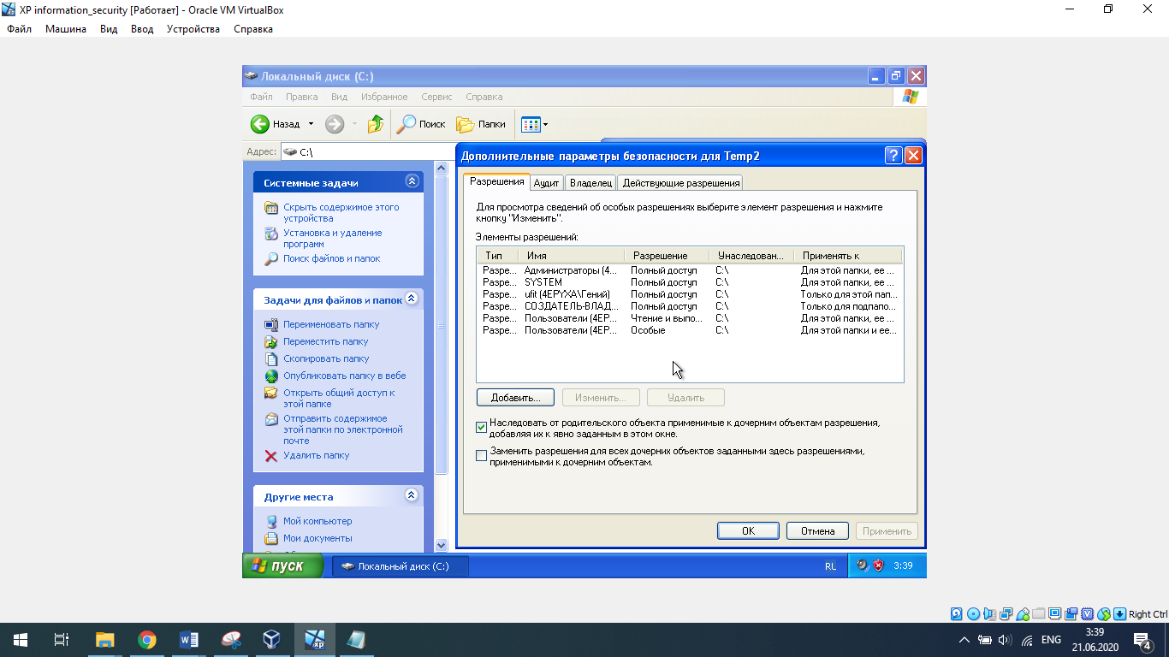

Владелец папки:

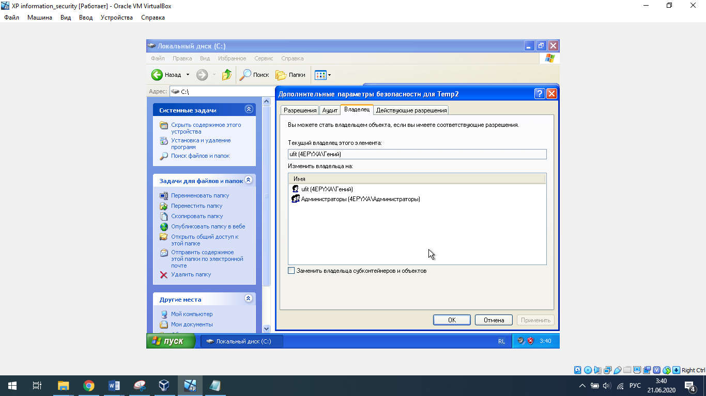

Установление разрешений для папки Temp2:

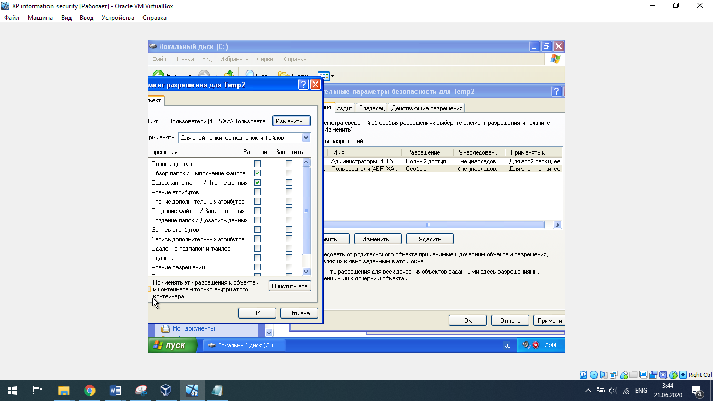

Разрешения для папки Temp3:

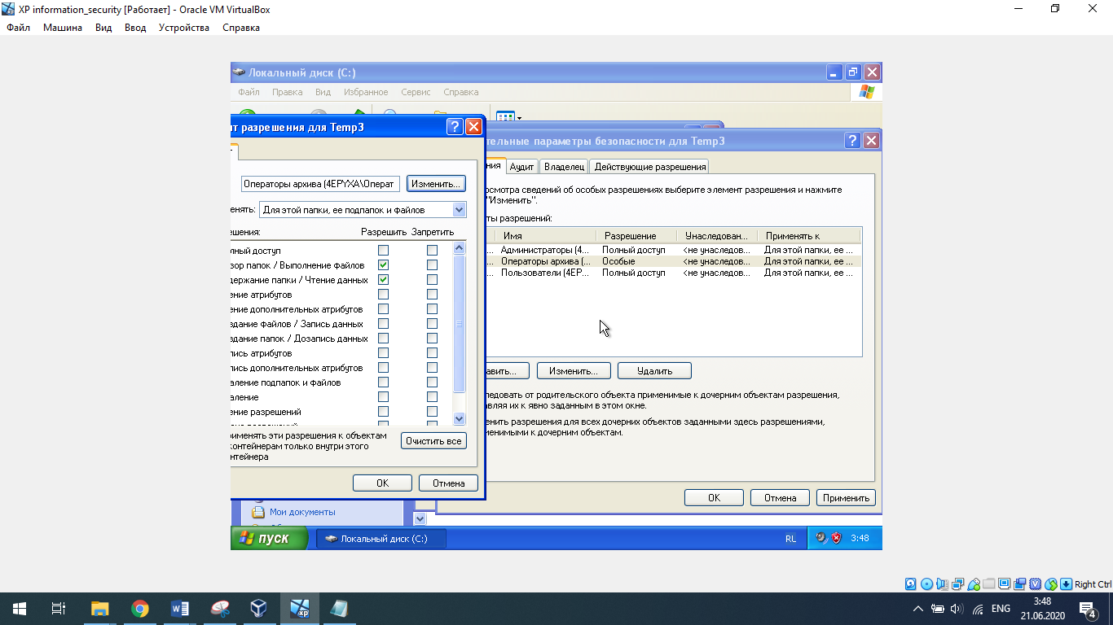

Создатель-владелец скопированной папки обладает полным доступом:

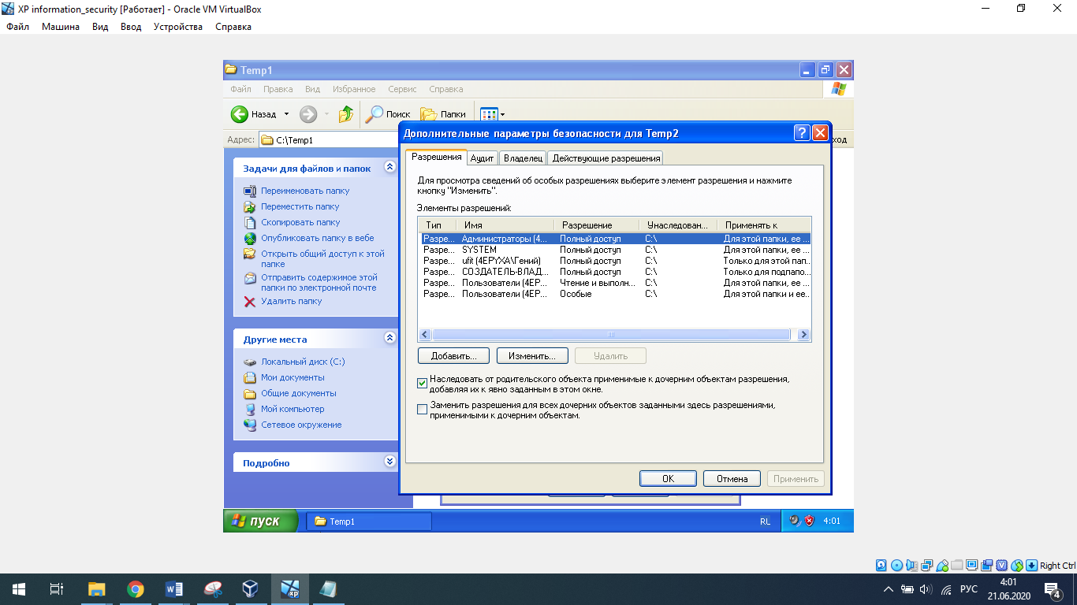

В оригинальной папке формально отсутствует элемент разрешения для владельца-создателя, как и сами разрешения, поскольку ранее все разрешения были удалены:

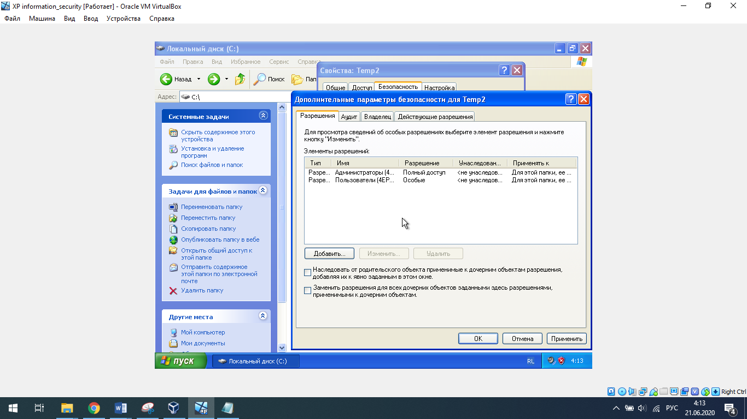

При переносе папки Temp3 в папку Temp1 разрешения остались незименными:

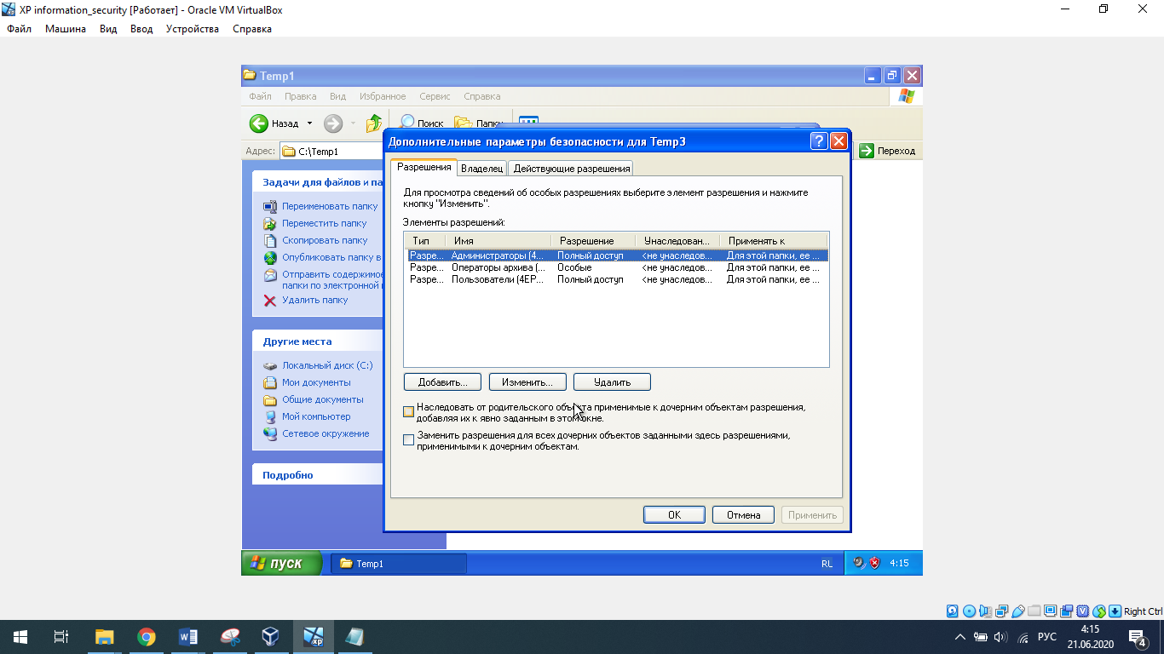

Задание 11

Для этого не требуется выполнение дополнительных действий. Если для одной группы установлено разрешение на полный доступ для папки, а для файла, лежащего внутри для этой же группы установлен запрет на полный доступ, пользователи данной группы не смогут ни удалить, ни изменить файл. Это связано с тем, что элементы запрета обладают большим приоритетом, чем элементы разрешений.